曲率半径 $R=\frac{v^{3}}{\left|\vec{a}×\vec{v}\right|}$ $\vec{a_{r}}=(\ddot{\text{r}}-r\dot{θ})\hat{r}$ $\vec{a_{θ}}=(2\dot{r}\dot{θ}+r\ddot{θ})\hat{θ}$

虚拟力 $f_{i}=-m\vec{a_{0}}-2m\vec{ω}×\vec{v^{'}}-m\vec{ω}×\left(\vec{ω}×\vec{r^{'}}\right)-m\frac{D\vec{ω}}{Dt}×\vec{r'}$ $\frac{D\vec{b'}}{Dt}=\frac{d\vec{b'}}{dt}+\vec{ω}×\vec{b'}$

$F=-∇V\left(\vec{r}\right)-(\vec{i}\frac{∂V}{∂X}+\vec{J}\frac{∂V}{∂Y}+\vec{K}\frac{∂V}{∂Z})$

换质心系惯性力总功 $A_{惯}=0$ 两体问题折合质量 $μ=\frac{mM}{m+M}$

$m_{1}$ 碰 $m_{2}$: $v_{1}=\frac{m_{1}-em_{2}}{m_{1}+m_{2}}u_{1}+\frac{(1+e)m_{2}}{m_{1}+m_{2}}u_{2}$ $v_{1}=\frac{(1+e)m_{1}}{m_{1}+m_{2}}u_{1}+\frac{m_{2}-em_{1}}{m_{1}+m_{2}}u_{2}$

质心系中两点正碰,相对质心速度为碰前-e倍，斜碰只变方向不变速度

|  |  |  |
| --- | --- | --- |
| 质心系动量定理 | 质心系动能定理 | 质心系角动量定理 |
| $$\int_{t_{0}}^{t}{F_{ex}dt}=m_{C}\vec{v_{C}}-m_{C}\vec{v_{C0}}$$ | $$E_{k}\left(t\right)-E_{k}\left(t_{0}\right)=A_{外}+A_{内}$$ 质心系下惯性力做功为0  刚体 $A_{内}=0$, $A_{外}=\int_{r_{0}}^{r}{\vec{F}∙d\vec{r}+\int_{φ_{0}}^{φ}{M_{c}dφ}}$ 柯尼希 $E_{k}=\frac{1}{2}m_{C}v_{C}^{2}+E_{kC}$ | $\vec{M_{c}}+\vec{M_{IC}}=\frac{d\vec{L_{c}}}{dt}$ 其中 $\vec{M_{IC}}=0$ $$\vec{L}=\vec{L_{C}}+\vec{L_{CM}}$$ |

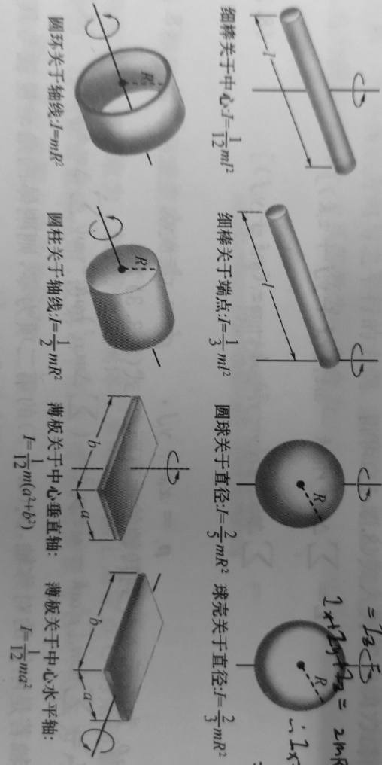施瓦西半径/天体引力半径 $R_{S}=\frac{2GM}{c^{2}}$ $v_{逃}=\sqrt{\frac{2GM}{R}}$ 比内公式： $h^{2}u^{2}\left(\frac{d^{2}u}{dθ^{2}}+u\right)=-\frac{f}{m} u=\frac{1}{r} h=r^{2}\dot{θ}为常量$

椭圆轨道时有： $r_{3max}=-G\frac{Mm}{2E}+\sqrt{{\left(G\frac{Mm}{2E}\right)}^{2}+\frac{mh^{2}}{2E}} r_{3min}=-G\frac{Mm}{2E}-\sqrt{{\left(G\frac{Mm}{2E}\right)}^{2}+\frac{mh^{2}}{2E}} E=-\frac{GMm}{2a}$

$r=\frac{r_{0}}{1+ϵ\cos{θ}}$ 回转半径 $k满足I=mk^{2}$ 平行轴 $I_{D}=I_{C}+md^{2}(I_{C}转轴过质心)$ 拍频就是频率之差

多普勒 $\frac{ν'}{ν}=\frac{V+v_{D}}{V-V_{s}},上观下源$

$瞬心O’在与\vec{v_{C}}垂直的方向上距离C点为\frac{v_{c}}{ω}的地方$

$\left\{\begin{aligned}x_{1}=A_{1}\cos{(ωt+φ_{1})} \\ x_{2}=A_{2}\cos{(ωt+φ_{2})}\end{aligned}\right.$ 合成为：

$\left\{\begin{aligned}A=\sqrt{A_{1}^{2}+A_{2}^{2}+2A_{1}A_{2}\cos{(φ_{2}-φ_{1})}} \\ \tan{φ}=\frac{A_{1}\sin{φ_{1}}+A_{2}\sin{φ_{2}}}{A_{1}\cos{φ_{1}}+A_{2}\cos{φ_{2}}}\end{aligned}\right.$

简谐波方程 $右行波y=A\cos\left(ωt-kx+φ_{0}\right) 波数k=\frac{2π}{λ} v=\frac{λ}{T}=\frac{ω}{k}若v不随ω变化而变化，则波是无色散的，v换成-v则为左行波$

|  |
| --- |
| 驻波：反向行进的两个同频、同方向的波叠加 $\left\{\begin{aligned}y_{1}=A\cos{(ωt-kx+φ_{1})} \\ y_{2}=A\cos{(ωt+kx+φ_{2})}\end{aligned}\right.$ 合成为 $y=2A\cos{(kx+\frac{φ_{2}-φ_{1}}{2})\cos{(ωt+\frac{φ_{2}+φ_{1}}{2})}}$ (1)当 $kx+\frac{φ_{2}-φ_{1}}{2}=nπ$,波腹 (2)当 $kx+\frac{φ_{2}-φ_{1}}{2}=nπ+\frac{π}{2}$,波节 |